

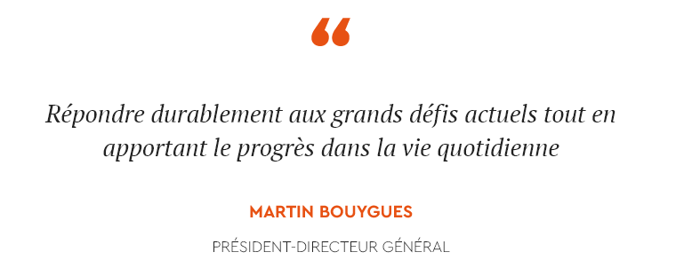

Thème 2 : La régulation de l'activité économique

Episode 3 : Quel est le rôle de l'Etat dans la régulation économique

Questions

Travail à faire :
M2.3. | 1/ | En prenant appui sur la méthode PESTEL, identifiez et classez les caractéristiques du macro-environnement de Bouygues Immobilier.
M2.3. | 2/ | Expliquez, pour chacune, en quoi elles peuvent influer sur les décisions de l'entreprise.
M2.3. | 3/ | Expliquez en quoi les évolutions des différentes composantes du macro-environnement peuvent être porteuses d'opportunités et/ou de menaces pour Bouygues Immobilier.
M2.3. | 4/ | Montrez en quoi l'innovation permet à Bouygues Immobilier de répondre aux évolutions de l'environnement et d'assurer sa compétitivité.
M2.3. | 5/ | Montrez que Bouygues immobilier répond aux attentes de l'environnement à travers sa démarche RSE.
M2.3. | 6/ | Quelles sont les parties prenantes concernées par la démarche RSE de Bouygues Immobilier ?

M 2.3. 1/ En prenant appui sur la méthode PESTEL, identifiez et classez les caractéristiques du macro-environnement de Bouygues Immobilier.
M 2.3. 2/ Expliquez, pour chacune, en quoi elles peuvent influer sur les décisions de l'entreprise.
M 2.3. 3/ Expliquez en quoi les évolutions des différentes composantes du macro-environnement peuvent être porteuses d'opportunités et/ou de menaces pour Bouygues Immobilier.
M 2.3. 4/ Montrez en quoi l'innovation permet à Bouygues Immobilier de répondre aux évolutions de l'environnement et d'assurer sa compétitivité.
M 2.3. 5/ Montrez que Bouygues immobilier répond aux attentes de l'environnement à travers sa démarche RSE.
M 2.3. 6/ Quelles sont les parties prenantes concernées par la démarche RSE de Bouygues Immobilier ?

